Муниципальное бюджетное дошкольное образовательное учреждение

«Детский сад №19»
муниципального образования – городской округ город Касимов

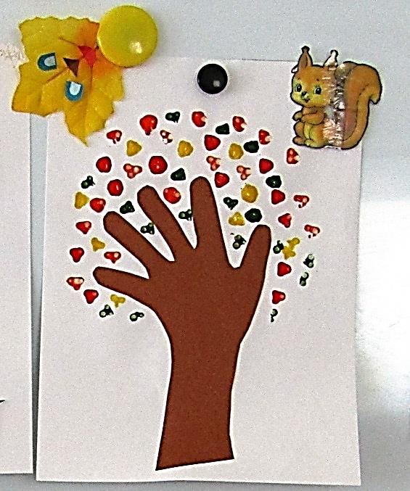

Конспект ООД по рисованию
в нетрадиционной технике «тычком»
в средней группе
«Осень в пестром сарафане»

Подготовила:
воспитатель
Дмитриева И. Ю.

г. Касимов, 2018г.

Интеграция образовательных областей: «художественное творчество (рисование)», «музыка», «познание», «коммуникация», «Чтение художественной литературы», здоровье.

Цель: Развитие творческих воображений, воспитывать любовь к природе, желание заботится о ней.

Задачи:
- Формировать умение любоваться природой, красотой осени, бережное отношение к природе
- Познакомить с новым нетрадиционным видом техники рисования «тычком», используя ватные палочки.
- Закрепить знания детей о осени, её признаках, уметь понимать приметы осени.
- Воспитывать эстетическое отношение к природе через изображение цветов.
- Формировать умение располагать предметы в пространстве на листе бумаги.
- Совершенствовать умение детей передавать в рисунке радостное настроение, связанное с приходом осени, умение проявлять творчество.

Материал для занятия:
Веточки и листья разных пород деревьев, альбомные листы размером А4 с ранее нарисованными ладошками вместо ствола; баночки с разведенными гуашевыми красками трех цветов; репродукции осенних пейзажей; ватные палочки, связанные пучком; салфетки.

Предварительная работа:
Наблюдение на прогулке за осенней природой, разучивание песен и стихов об осени, беседа о приметах осени, рассматривание деревьев, растущих на участке.

Ход ООД
Ребята, я вам предлагаю послушать сказку об одном осеннем листочке.
В одном старом парке стояло одинокое дерево. Наступила осень. Все листики полетели путешествовать, а на одной веточке остался совсем маленький листочек. Он был слишком мал, чтобы решится лететь одному. Вот он скучал, думал и придумал. Видит идет прохожий в шляпе. Листик набрался смелости и прыгнул в шляпу. Прохожий не заметил листочек и принес его домой. В доме было тепло, но очень одиноко и листик стал скучать по своему дереву, по своим друзьям, он испугался, что совсем засохнет и его выбросят. Тогда листик закричал: «Ветер, ветер!» Ветер был его большим другом. Он услышал и залетел в комнату, увидел листочек, подхватил его и понес в парк. В парке они растались и ветер сказал на прощанье листику: «Без родного дома никто не сможет прожить: заскучает, засохнет, поэтому не расставайся с родным домом и парком. А чтобы нашему листику не было одиноко, давайте найдем ему семью и друзей.

Ребята, а вы знаете какое время года сейчас?
А как называется явление природы, когда листочки опадают?

Разноцветный парк, разноцветный сад.
Листопад начался, начался листопад.
Под ногами у ребят листья весело шуршат.

А вот почему деревья сбрасывают листочки осенью, я вам сейчас расскажу. Ведь дереву никто не говорит когда надо сбрасывать листву, но приближается осень и листья на деревьях меняют цвет на желтый, оранжевый, красный и опадают. На это есть ряд причин:
- с водой и воздухом в дерево могут попасть вредные вещества, и дерево может заболеть;
- наступит зима, вода замерзнет и не сможет доходить до веточек и листьев;
- опадая, листочки освобождают дерево от тяжести снега, который выпадает зимой.
Поэтому, ребята, осенью со всех деревьев опадают листья, и ветер разносит их по улицам, паркам и скверам. А на следующий год весной на деревьях появятся новые листочки.

Осень на опушке краски разводила,
По листве тихонько кистью проводила.
Пожелтел орешник, и зардели клены,
В пурпуре осинка, только дуб зеленый.
Утешает осень: не жалейте лета,
Посмотрите - роща золотом одета.

Ребята, а вот посмотрите на репродукции и фотографии об осени. Какие на них красивые яркие краски надели деревья. Желтые, оранжевые, красные. Смотря на них можно точно убедиться, что осень великий художник, ведь она сама придумывает наряды для деревьев. Такой красотой хочется любоваться каждый день.

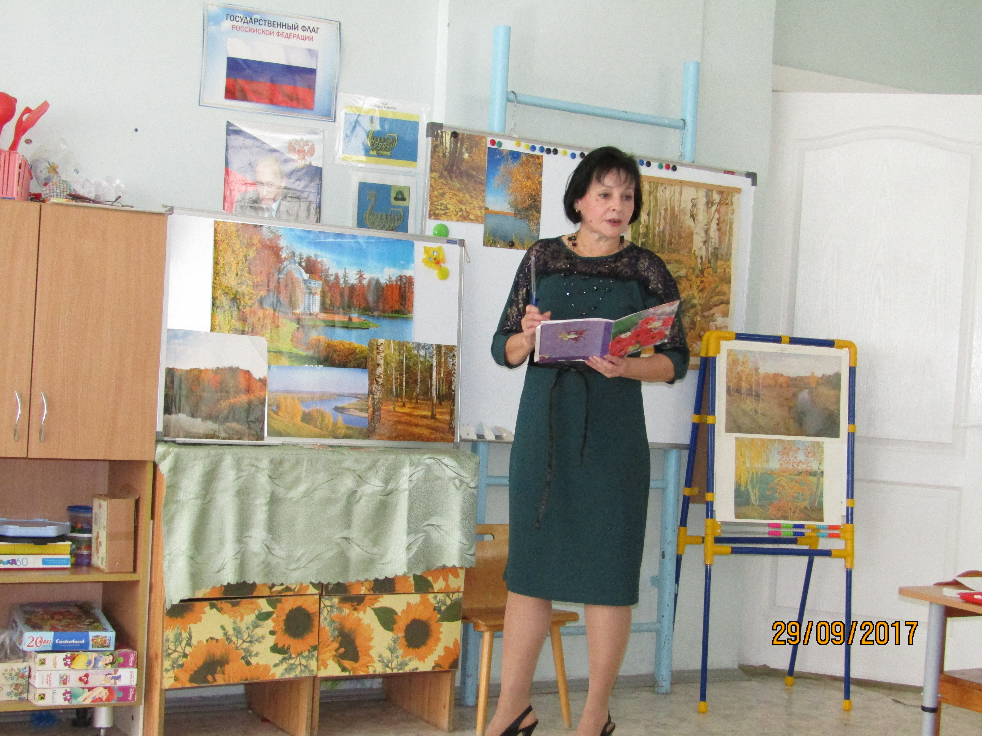

Осень длинной тонкой кистью
Перекрашивает листья.
Красный, желтый, золотой -
Как хорош ты, лист цветной!..
А ветер щеки толстые
Надул, надул, надул.
И на деревья пестрые
Подул, подул, подул!
Красный, желтый, золотой…
Облетел весь лист цветной!..
И. Михайлова

А давайте и мы с вами полетаем вместе с листиками и ветерком.

Физкультминутка «Листики»

Мы листики осенние, Дети покачивают листиками в руках над головой.
На ветках мы сидим.
Дунул ветер — полетели. Бег в разных направлениях.
Мы летели, мы летели.
И на землю тихо сели. Приседают.
Ветер снова набежал
И листочки все поднял. Встают, поднимают руки с листочками вверх, покачивают ими.
Закружились, полетели Бег в разных направлениях. Возвращаются на места
И на землю снова сели.

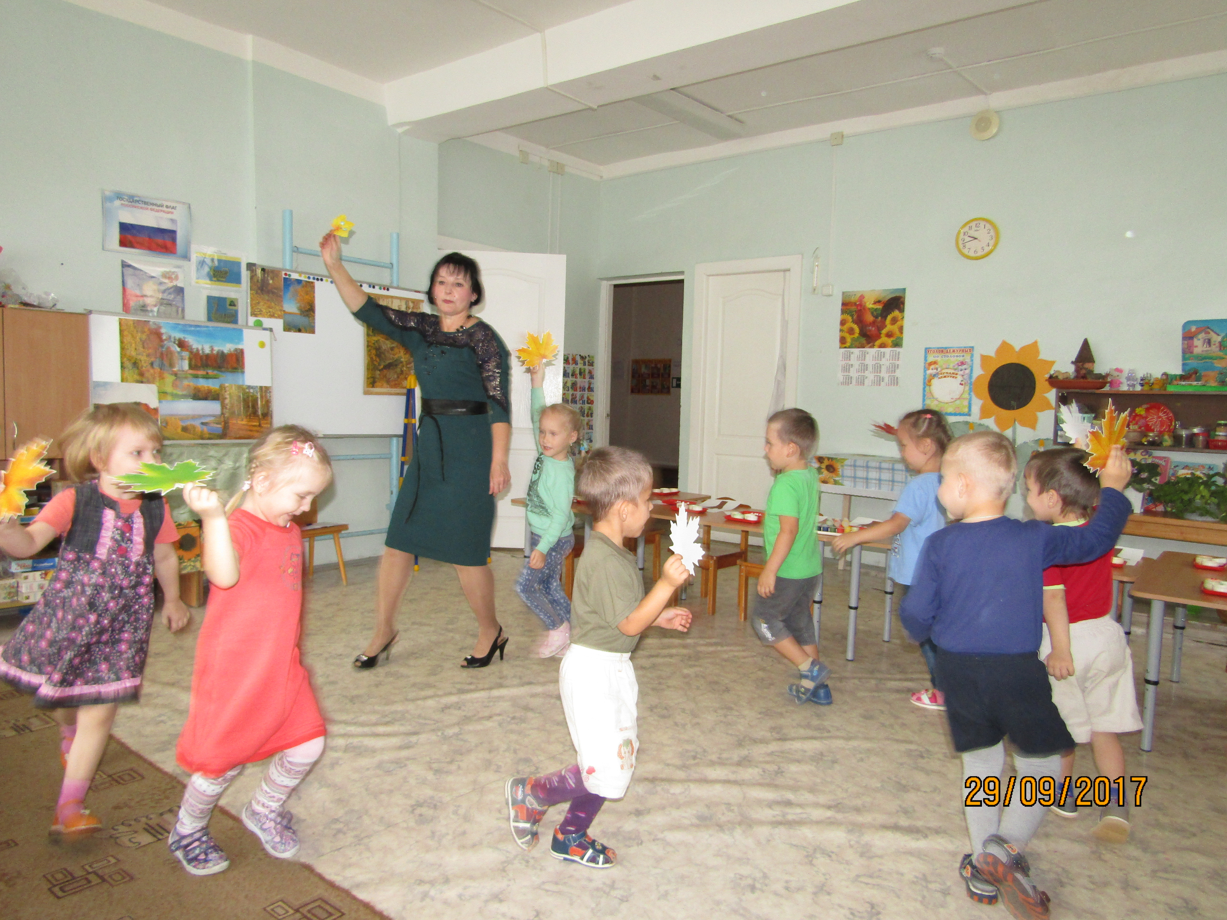
Ребята, давайте посмотрим на наш осенний букет из разных веточек. Какие они разные и красивые. Мы наблюдаем за ними на прогулке. У каждого дерева форма листочков разная. Вот это веточка березы, а это клена, это липы. Но если внимательно приглядеться к листочку, то можно увидеть в каждом из них маленькое деревце. В середине листика проходит прожилка, от которой в стороны отходят более тонкие прожилки — веточки. Листик напоминает крону дерева. А главная прожилка похожа на ствол.
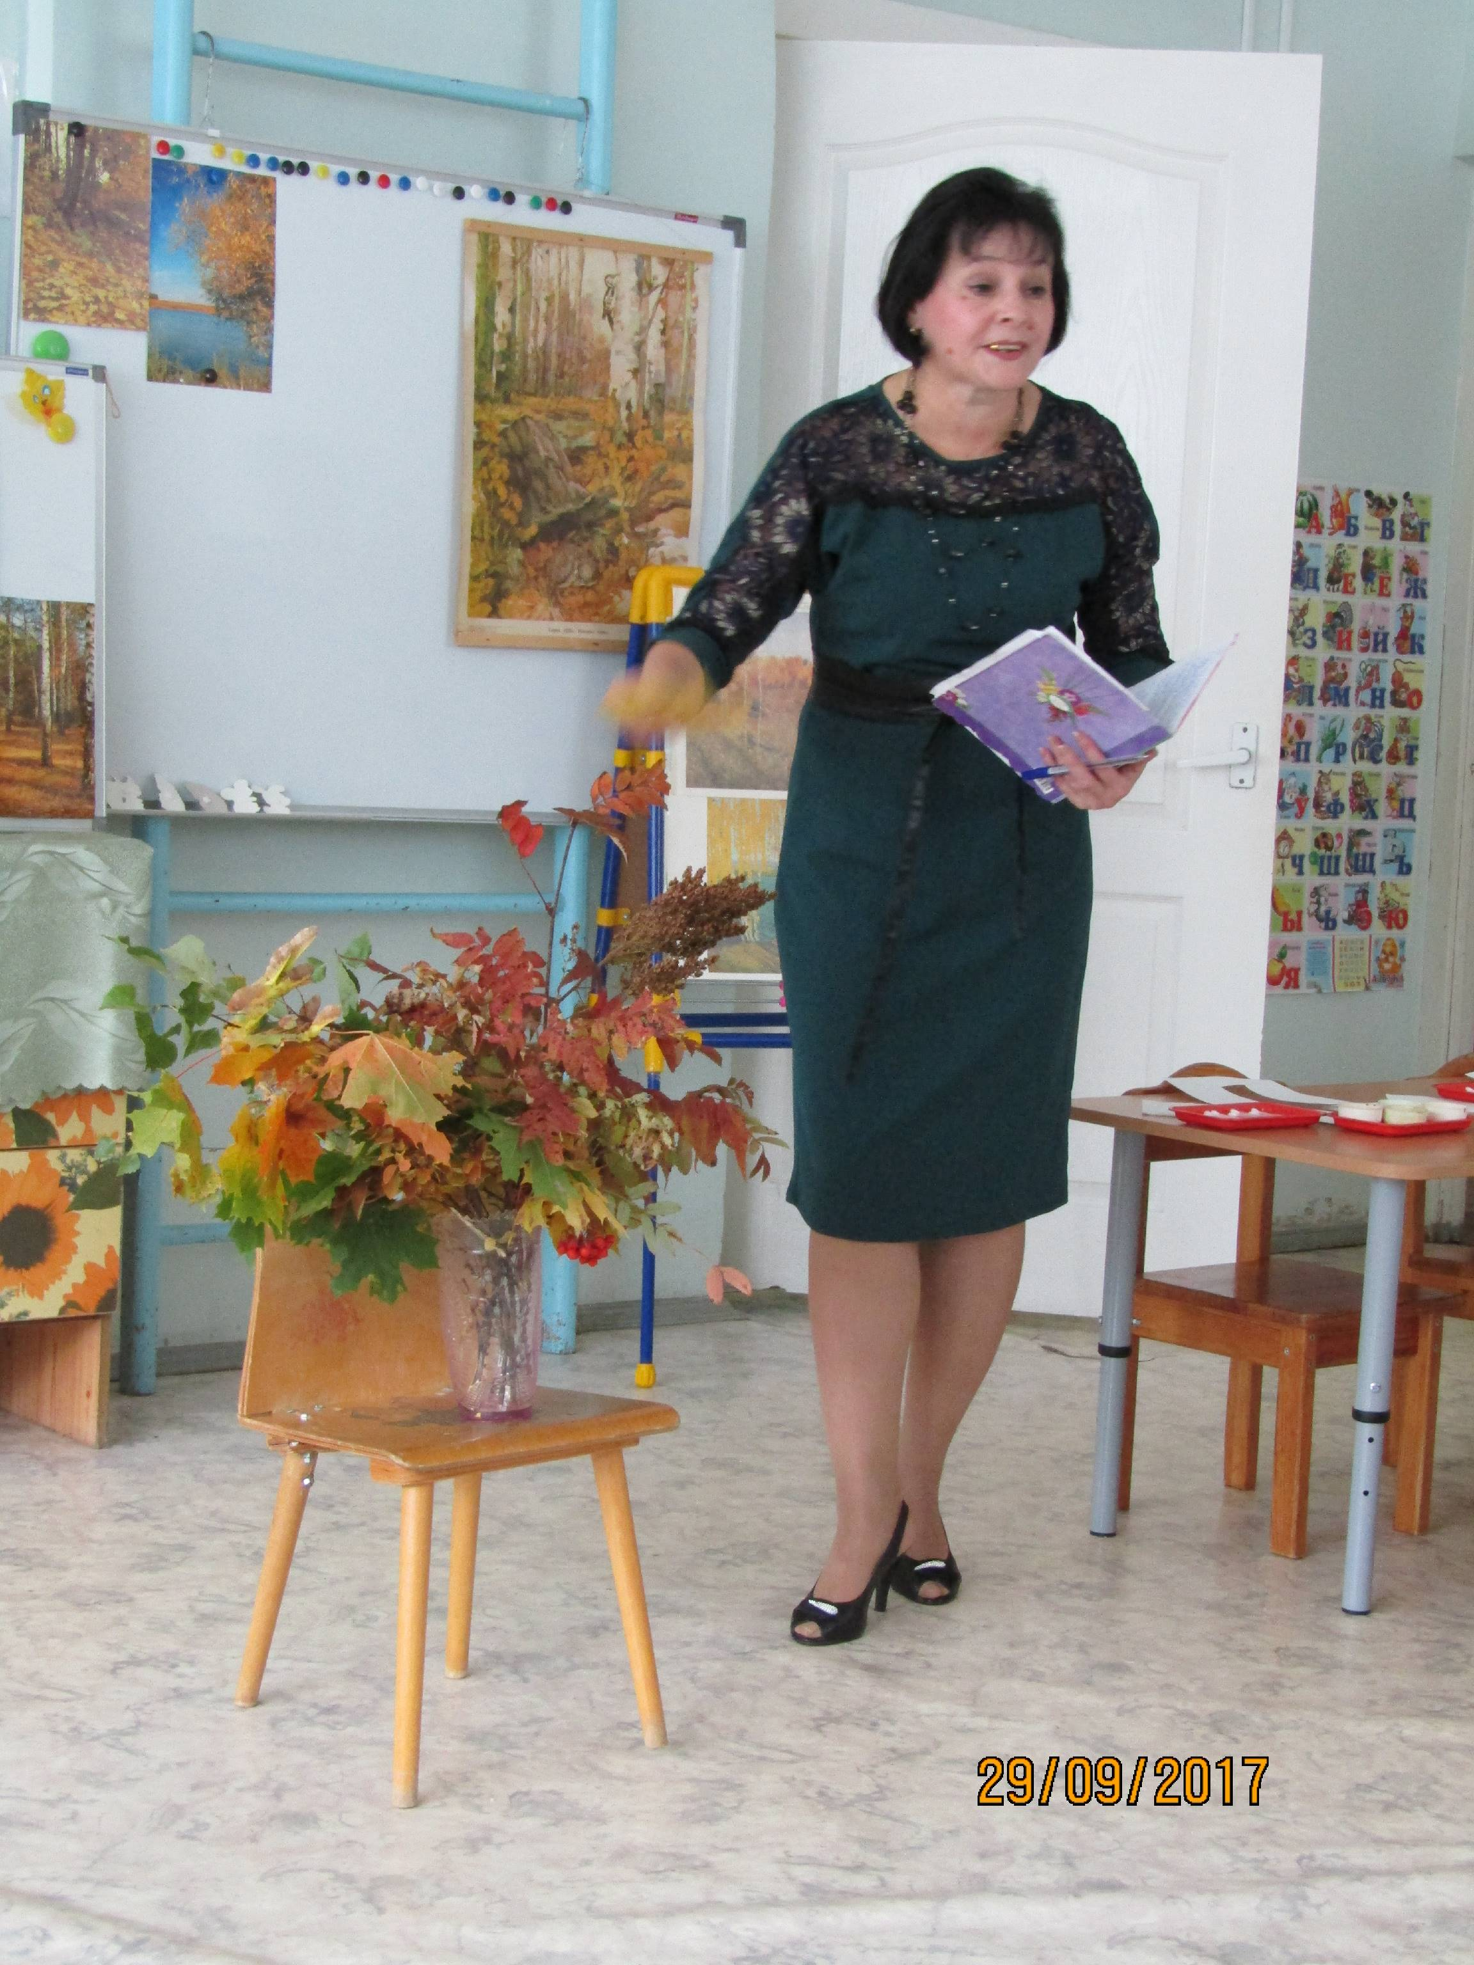

И сегодня мы с вами будем рисовать осеннее дерево, но несколько необычным способом. В этом нам помогут волшебные палочки. Если их кончики окунуть в краску, а потом сделать тычок о бумагу, то на листе останется след наших палочек. Вот такими отпечатками мы нарисуем разноцветные кроны нашим деревьям. И сегодня я вам покажу, как мы это будем делать.
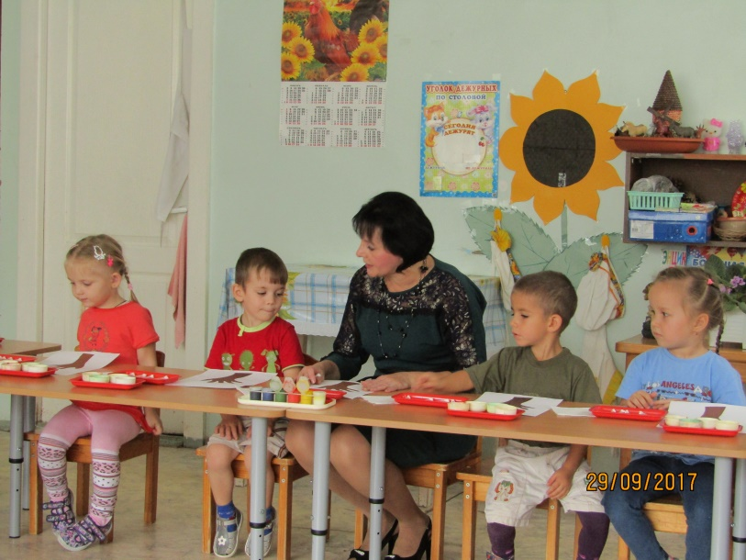

Практическая часть.
Детям дается лист с изображением дерева в виде детской ручки с ладошкой, которая напоминает ствол с ветками у дерева.
Берутся пучки из ватных палочек, окунаются в баночку с гуашью поочередно с разными цветами. Затем палочками делаются тычки о бумагу, и получается отпечаток.
Работа детей.
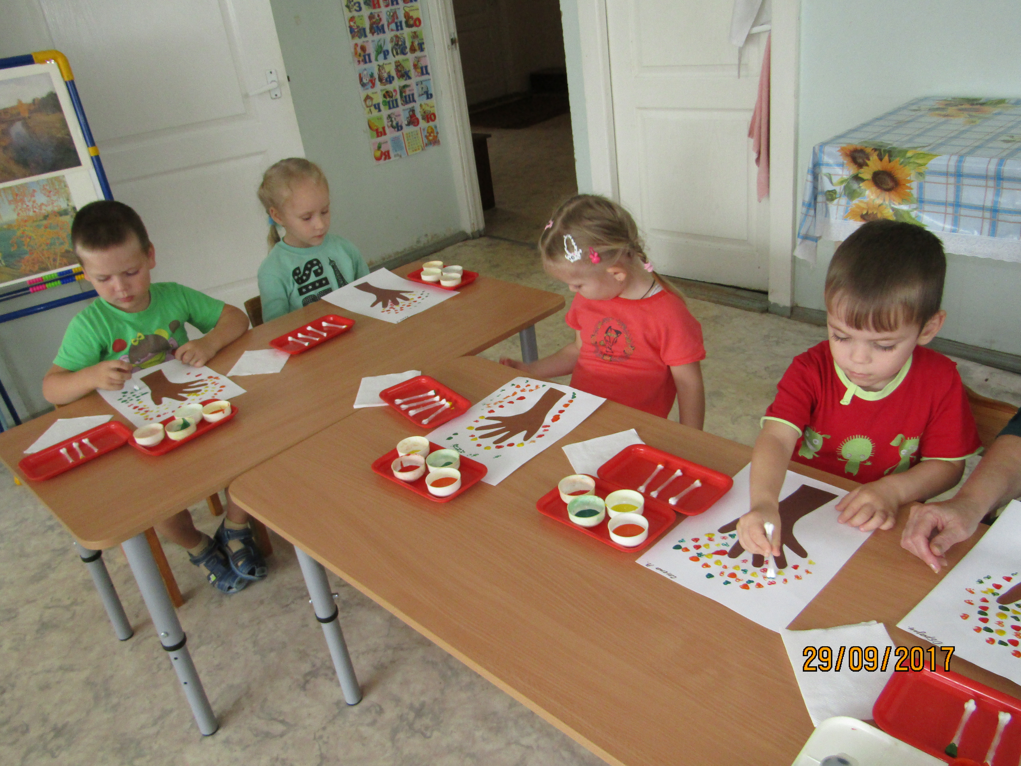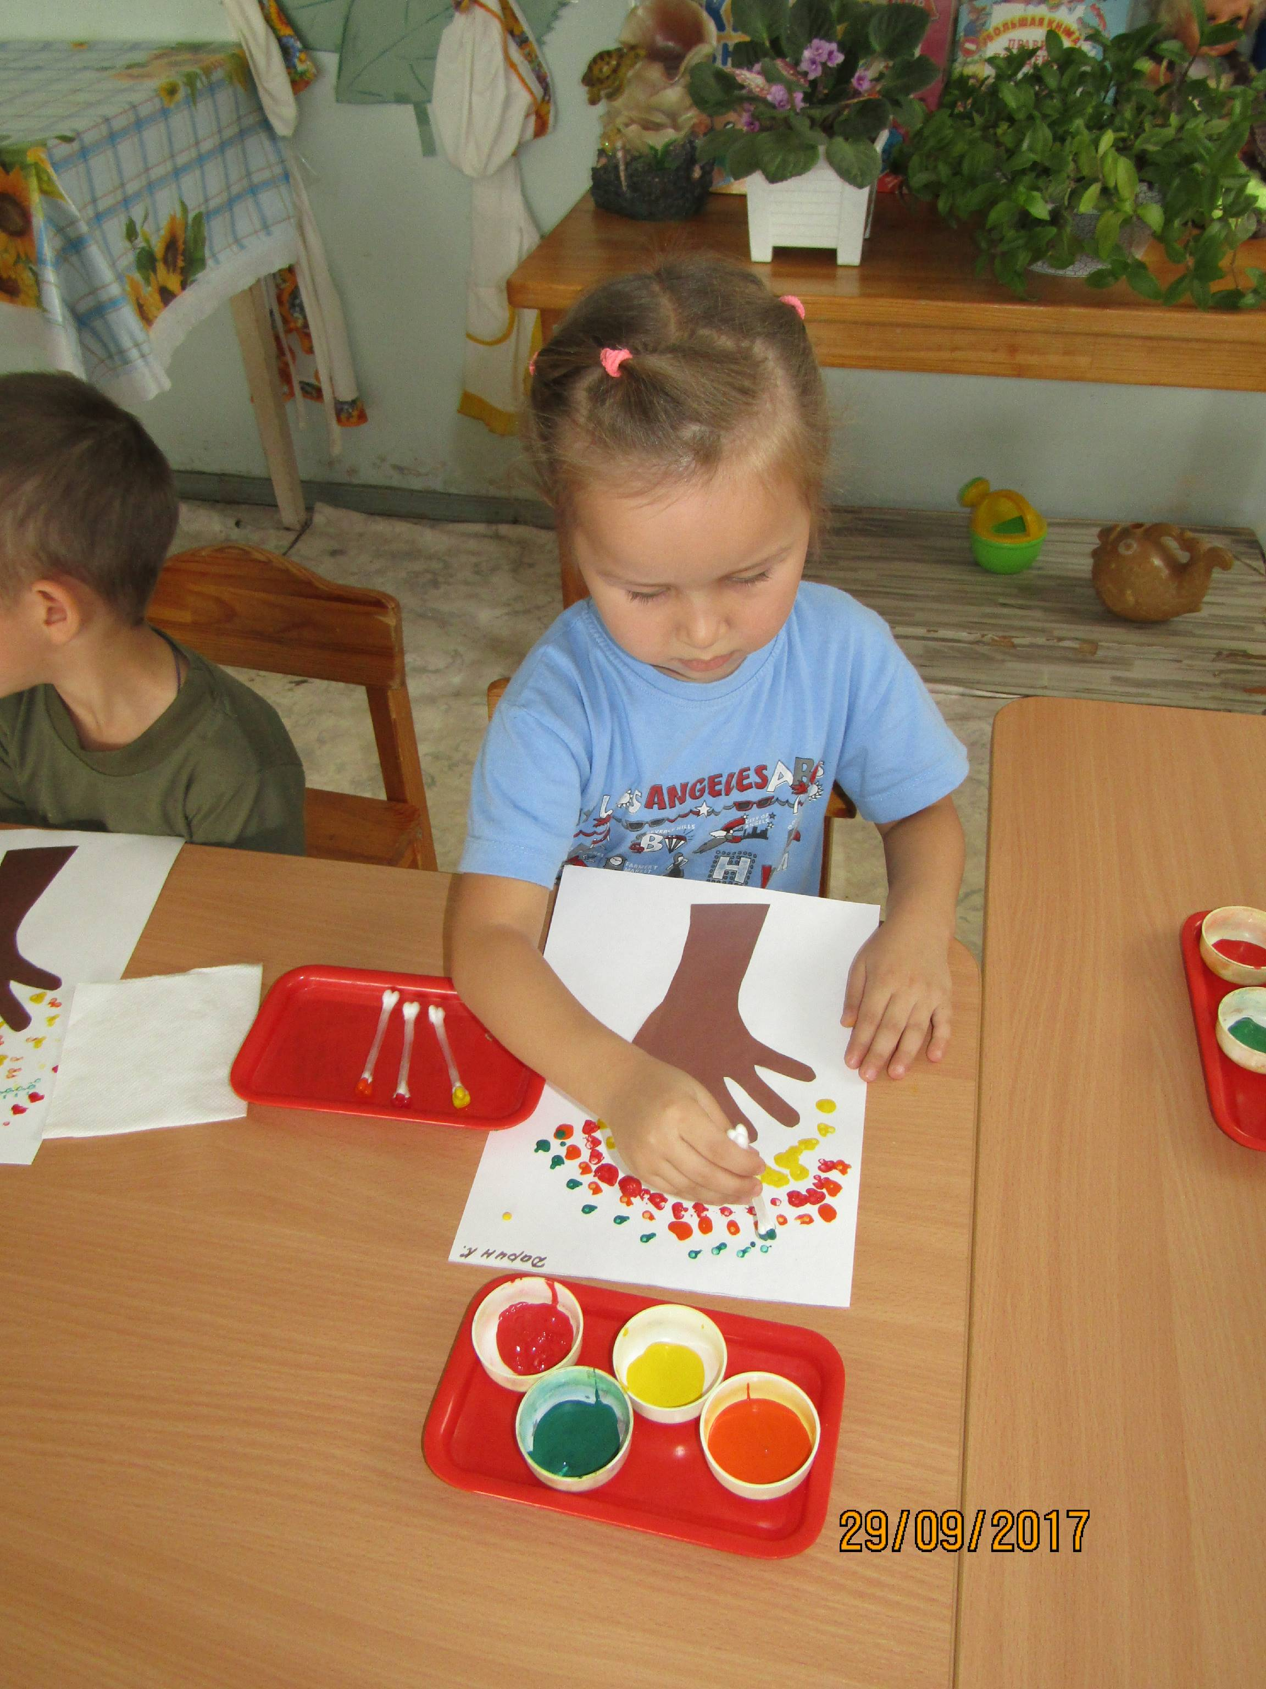

Вы старались, рисовали ваши пальчики устали, а сейчас мы отдохнем игру с ладошками начнем.
Пальчиковая игра «Кулачки — ладошки»

Есть у любого два кулачка | Сжимают кулаки
Хлопнул один по другому слегка. | Слегка ударяют одним кулаком по другому
Ну а ладошки не отстают, | Разжимают пальцы
Следом за ними весело бьют. | Соединяют основания ладоней и начинают хлопать таким образом, чтобы пальцы соприкасались друг с другом
Кулачки быстрее бьют,  До чего стараются. | Быстро ударяют одним кулаком по другому
А ладошки тут как тут,  Так и рассыпаются. | Быстро хлопают в ладоши
Кулачки давай сердиться,  Громко хлопать стали, | Еще быстрее ударяют одним кулаком по другому
А ладошки – баловницы  Тоже не отстали. | Еще быстрее хлопают в ладоши

Дети развешивают свои работы на стенде.
У нас с вами получилась чудесная осенняя роща с красивыми деревьями. Это наши ватные волшебные палочки помогли нам создать такие причудливые кроны и нарисовать такие необычные деревья. Теперь у нашего листочка стало много друзей.
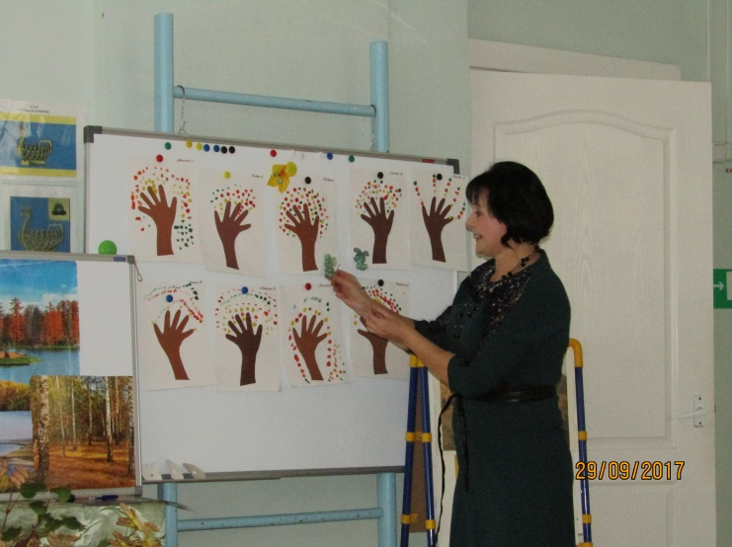

И хочется закончить такими стихами В. Берестова.

И в 10 лет, и в 7 и в 5 все дети любят рисовать.
И каждый смело нарисует все, что его интересует.
Всё вызывает интерес: далекий космос, ближний лес,
Цветы, машины, сказки, пляски…
Все нарисуем: были б краски, да лист бумаги на столе,
Да мир в семье и на земле.

Литература

1. Давыдова Г.Н. Нетрадиционные техники рисования в детском саду. Часть 1. – М.: «Издательство Скрипторий 2003», 2007. – 80с.
2. Давыдова Г.Н. Нетрадиционные техники рисования в детском саду. Часть 2. – М.: «Издательство Скрипторий 2003», 2007. – 72с.
3. Журнал «Карапуз» Игры с пальчиками. Т.Н. Щербаква, 1998.
4. Чумичева Р.М. Дошкольникам о живописи: Кн. Для воспитателя дет. Сада. – М.: Просвещение, 1992. – 126с.
5. Н.А. Вавилкина Нетрадиционные способы изображения как средство развития творчества дошкольника. Рязань 1999г.

